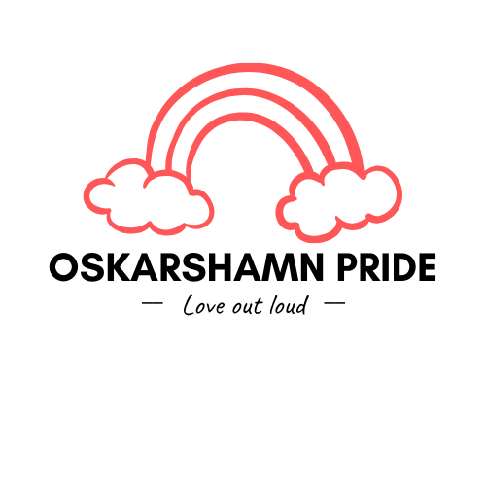

Vår vision… ”Love out loud with pride”
… Alla ska älska, vara och visa vem de vill/vara.
… Pride ska vara mer än en manifestation, det ska vara en självklarhet.

Vår värdegrund:
VI-känsla!
Vår verksamhet är jämlik och öppen för alla. Vi respekterar varandra och lägger personligt engagemang i att följa därefter. Vi tar ansvar för oss själva och för attandra ska trivas.

Utveckling
Hos oss är utveckling viktigt – både på mikro- och makroplan. Oavsett om det innebär att vi utvecklar verksamheten eller om det innebär en personlig utveckling så är det ändå framsteg!

Engagemang
Vi är engagerade. Och tillsammans med Vi-känsla och utveckling engagerar vi oss tillsammans till 110%. Vi är noggranna och vill se resultat – kortsiktigt och långsiktigt.

